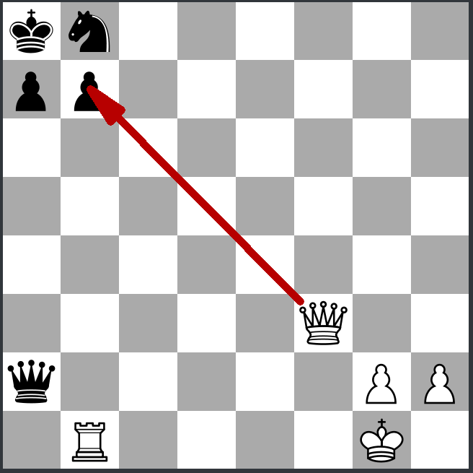Xeques-Mates em uma jogada – Parte 1

Atenção às peças:

Peão branco Cavalo branco Bispo branco Torre branca

Dama branca Rei branco Peão preto Cavalo preto



Bispo preto Torre preta Dama preta Rei preto

________________________________________________________________________________

**Atividade 1:**

Em cada posição abaixo, as brancas podem  
fazer seu movimento correto e é xeque-mate.

Utilize uma seta vermelha para indicar o  
movimento (Assim como no exemplo ao lado.

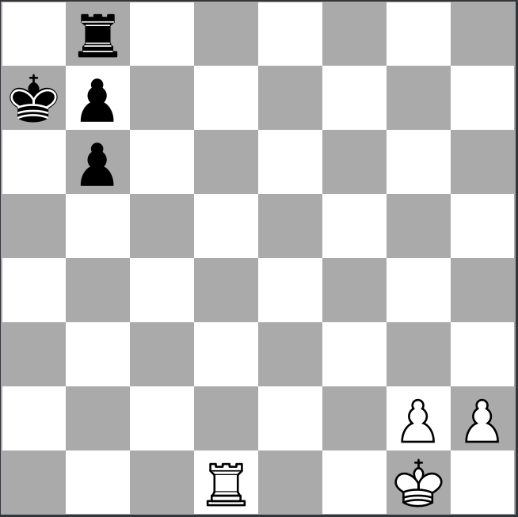Posição 1: Posição 2: Posição 3:

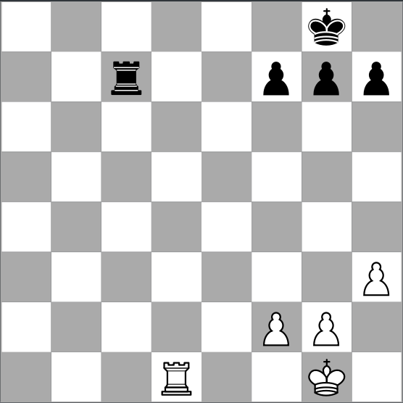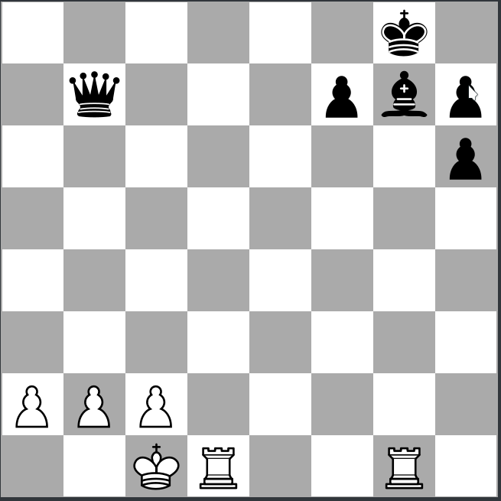

Posição 4: Posição 5: Posição 6:

